Identifikace vzdělávacího materiálu | VY_52_INOVACE_Z.9.A.23 EU OP VK
Škola, adresa | ZŠ Smetanova 1509, Přelouč
Autor | Mgr. Eva Horáková
Období tvorby VM | Únor 2012
Ročník | 9.
Předmět | Zeměpis
Název, anotace | Praha  Žáci si zopakují znalosti o Praze, které mají z jiných předmětů. Některé dominanty Prahy jim připomenou obrázky v druhé úloze.

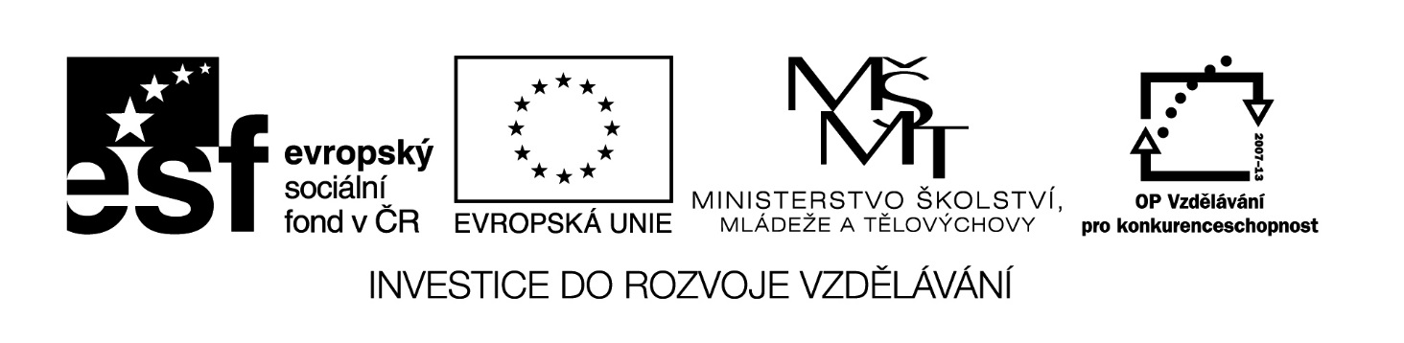
I. O Praze se říká, že je to jedno z nejhezčích měst na světě. Ukaž, jak jsi velký znalec Prahy.
1. Jak se jmenoval arabský kupec, v jehož zápiscích je poprvé v 10. stol. zmíněna Praha?
………………………………………………………………………………………………
2. Kdo nechal postavit Nové Město pražské?
………………………………………………………………………………………………
3. Za kterého panovníka vznikla Zlatá ulička?
………………………………………………………………………………………………
4. Kde v Praze kázal mistr Jan Hus?
………………………………………………………………………………………………
5. Co je to Belvedér?
………………………………………………………………………………………………
6. Který slavný astronom je pohřbený v kostele Panny Marie před Týnem?
………………………………………………………………………………………………
7. Jaké ostrovy najdeš v Praze na Vltavě?
………………………………………………………………………………………………
8. Jak se dříve jmenovalo Václavské náměstí?
………………………………………………………………………………………………
9. Odkdy jezdí v Praze metro a kolik má tras?
………………………………………………………………………………………………
10. Jak se jmenuje největší hudební festival, který se v Praze koná každé jaro?
………………………………………………………………………………………………

II. Doplň do křížovky názvy známých míst v Praze.

1. |  | R |  |  |  |  |  |  | B
2. |  |  |  |  |  |  | H
3. |  |  |  |  |  |  |  |  |  | M |  |  |  |  |  |  |  |  |  |  |  | M
4.
5. | P |  |  |  |  |  |  |  |  |  |  |  | Á |  |  |  |  |  |  | Z |  |  |  |  |  |  |  |  | A
6. |  |  | Ž |  |  |  | O |  |  |  |  |  |  |  | V |  |  |  |  |  |  |  |  |  |  |  | Č
7. | T
8.

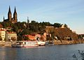
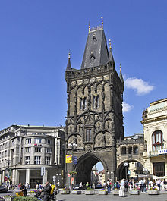
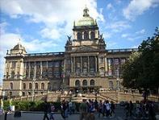
1. 2. 3.

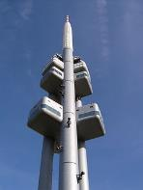
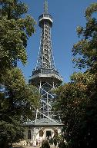
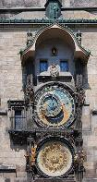
4. 5. 6.

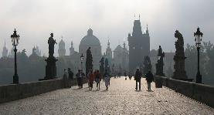
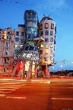
7. 8.

Zdroj obrázku 1: SCHAEFER, Hans Peter. Wikipedia.cz [online]. [cit. 25.8.2013]. Dostupný na WWW: http://upload.wikimedia.org/wikipedia/commons/4/47/Prag_Pulverturm.jpg

Zdroj obrázku 2: JELEN, Stanislav. Wikipedia.cz [online]. [cit. 25.8.2013]. Dostupný na WWW: http://upload.wikimedia.org/wikipedia/commons/f/f1/Parn%C3%ADk_Vy%C5%A1ehrad_pod_Vy%C5%A1ehradem.jpg

Zdroj obrázku 3: MARK14. Wikipedia.cz [online]. [cit. 25.8.2013]. Dostupný na WWW: http://upload.wikimedia.org/wikipedia/commons/b/b2/MuzeumNarodowenaPlacuWaclawa.JPG

Zdroj obrázku 4: GROUTAS, George. Wikipedia.cz [online]. [cit. 25.8.2013]. Dostupný na WWW: http://upload.wikimedia.org/wikipedia/commons/7/79/Prazsky_orloj_celkovy_pohled.jpg

Zdroj obrázku 5: Wikipedia.cz [online]. [cit. 25.8.2013]. Dostupný na WWW: http://upload.wikimedia.org/wikipedia/commons/7/79/PetrinObservationTower.jpg

Zdroj obrázku 6: POŽÁR, Norbert. Wikipedia.cz [online]. [cit. 25.8.2013]. Dostupný na WWW: http://upload.wikimedia.org/wikipedia/commons/c/c6/%C5%BDi%C5%BEkov_tv_tower.jpg

Zdroj obrázku 7: QUINZANI, Dino. Wikipedia.cz [online]. [cit. 25.8.2013]. Dostupný na WWW: http://upload.wikimedia.org/wikipedia/commons/1/1b/Case_danzanti.jpg

Zdroj obrázku 8: CHOSOVI. Wikipedia.cz [online]. [cit. 25.8.2013]. Dostupný na WWW: http://upload.wikimedia.org/wikipedia/commons/6/6e/Karl%C5%AFv_most-2.jpg

